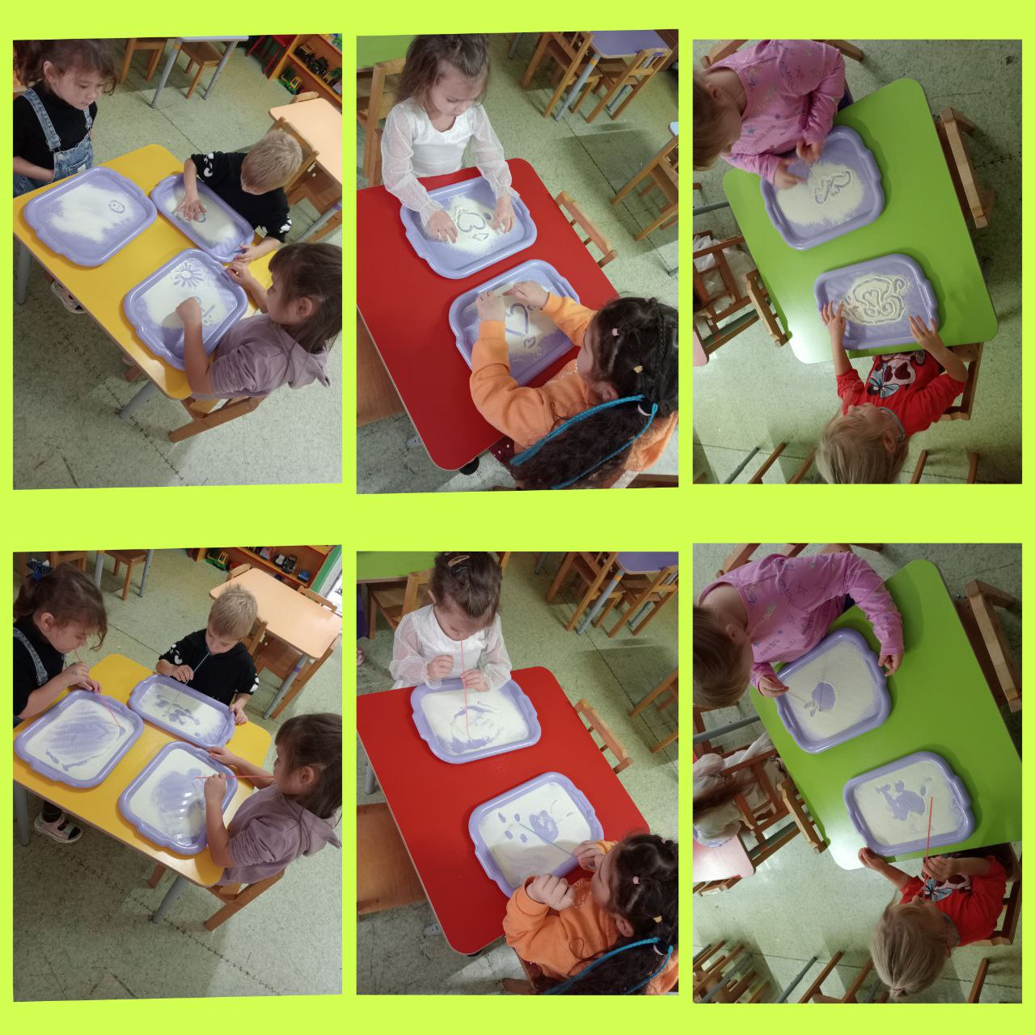

Песочная терапия в работе логопеда: Хочу поделиться очень замечательный методикой. которую использую в работе с детьми, Точная терапия. Самая лучшая игрушка для детей, кучка песка. Я использую песок для дыхательных занятий с детьми, также, развитие мелкой моторики рук, для развития полушарий головного мозга. Детям очень нравится узнавать что-то новое я не с большим удовольствием принимают активное участие занятия. Песок сам по себе удивительный материал. Он легок в использовании. Играть с песком носит терапевтический эффект, успокаивает Добрый день, завораживают, стабилизирует нервную систему. Ими как поэтому с ним приятно заниматься и детям и взрослым. Нетрадиционные методы воздействия в работе учителя логопеда становится перспективными средствами коррекционно-развивающей работы с детьми, имеющими нарушения речи. Эти методы принадлежат к числу эффективных средств коррекции все чаще применяемых в специальной педагогики и помогающие достижению максимально возможных успехов в преодолении речевых трудностей детей дошкольного возраста.

